

|  |  |  |
| --- | --- | --- |
|  | **Carátula para entrega de prácticas** | |
| **Facultad de Ingeniería** | | **Laboratorio de docencia** |
|  |  |  |

**Laboratorios de computación**

**salas A y B**

|  |  |
| --- | --- |
| ***Profesor:*** | Honorato Saavedra Hernández |
| ***Asignatura:*** | Fundamentos de programación |
| ***Grupo:*** | 2 |
| ***No de Práctica(s):*** | 1 |
| ***Integrante(s):*** | Cruz Rivera Osvaldo Homero  Hernández García Aarón  Ortega Moreno René  Ramírez Ponce Enrique Omar |
|  |  |
| ***No de equipo de cómputo empleado*** |  |
| ***Semestre:*** | 2019-2 |
| ***Fecha de entrega:*** | 13/02/19 |
| ***Observaciones:*** |  |
|  |  |

**CALIFICACIÓN: __________**

**Objetivo**

Descubrir y utilizar herramientas de software que se ofrecen en Internet que permitan realizar actividades y trabajos académicos de forma organizada y profesional a lo largo de la vida escolar, tales como manejo de repositorios de almacenamiento y buscadores con funciones avanzadas.

**Actividades**

1. Crear un repositorio de almacenamiento en línea.
2. Realizar búsquedas avanzadas de información especializada.

**Introducción**

Las computadoras son una herramienta imprescindible en la vida cotidiana. Con ellas, es posible crear versátiles e innovadoras soluciones en beneficio de la sociedad. El conocimiento de su uso reviste suma relevancia en la formación del ingeniero.

El manejo de las computadoras nos auxilia al llevar a cabo un proyecto, durante lo cual es necesario registrar la información de este último, almacenarla en un repositorio seguro y accesible, así como realizar búsquedas avanzadas.

En esta práctica se tratan las herramientas de apoyo relativas a las necesidades que se plantea el desarrollo de un proyecto.

**Control de versiones**

Se refiere a un sistema que registra los cambios sobre un archivo. Éste nos permite acceder a todas las versiones existentes del archivo, así como tener un respaldo y facilitar el trabajo colaborativo.

Un sistema de éstos puede almacenar los datos de manera local; o puede ser un sistema central, donde existe un servidor central al que diversos usuarios pueden acceder de manera simultánea; nos encontramos también con el sistema de control distribuido, el cual se compone por los mismos usuarios a la vez que por un servidor remoto, brindándonos más dinamismo y seguridad para nuestros archivos.

El Git es también un sistema de control de versiones. Está escrito en C, es de código libre y multiplataforma. Es el sistema más popular a nivel mundial.

**Repositorio**

Es el directorio de trabajo usado para organizar un proyecto, donde se encuentran todos los archivos del mismo. Un repositorio local es aquél que se encuentra en el propio equipo; sólo el dueño de éste tiene acceso a él. Por otra parte, un repositorio remoto se encuentra alojado en la nube, es decir, en un servidor externo conectado a la internet. Github es la plataforma de almacenamiento de código más grande del mundo.

Las operaciones que se pueden realizar en un repositorio son: agregar archivos, *commit* o registrar los archivos agregados, y *branches*, que nos permite trabajar con un sólo archivo en versiones independientes y posteriormente fusionarlos.

Están disponibles diversas plataformas de almacenamiento en la nube (Google Drive, SkyDrive, iCloud, Dropbox…), que además ofrecen una variedad de herramientas que permiten crear documentos de texto, hojas de cálculo, presentaciones, formularios, etc.

**Buscadores de internet**

Los motores de búsqueda son aplicaciones informáticas que rastrean la red de redes basándose en un algoritmo para clasificar la información y mostrarla en el navegador.

El buscador de Google fue desarrollado en 1997 y es el motor de búsqueda más utilizado por los usuarios. Éste cuenta con una amplia variedad de funciones y herramientas de búsqueda.

**Actividades**

**Creación de cuenta en GitHub**

El alumno crea una cuenta personal en la plataforma GitHub.

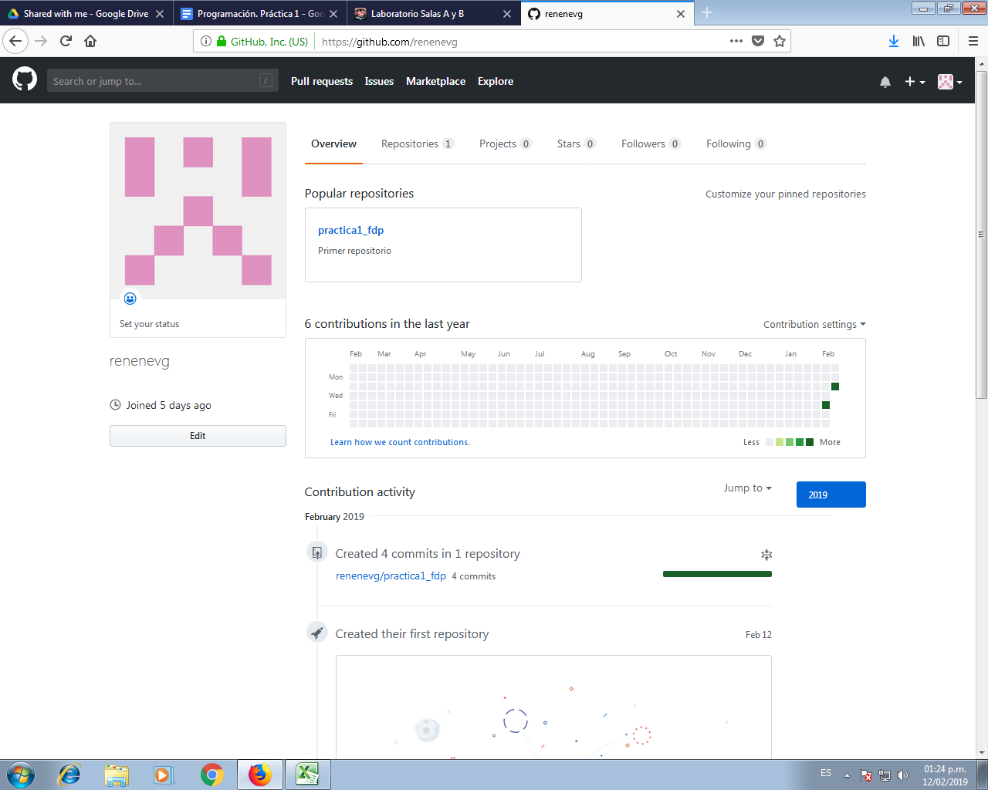

**Creación de un repositorio**

El alumno crea un primer repositorio con descripción e inicializa un README.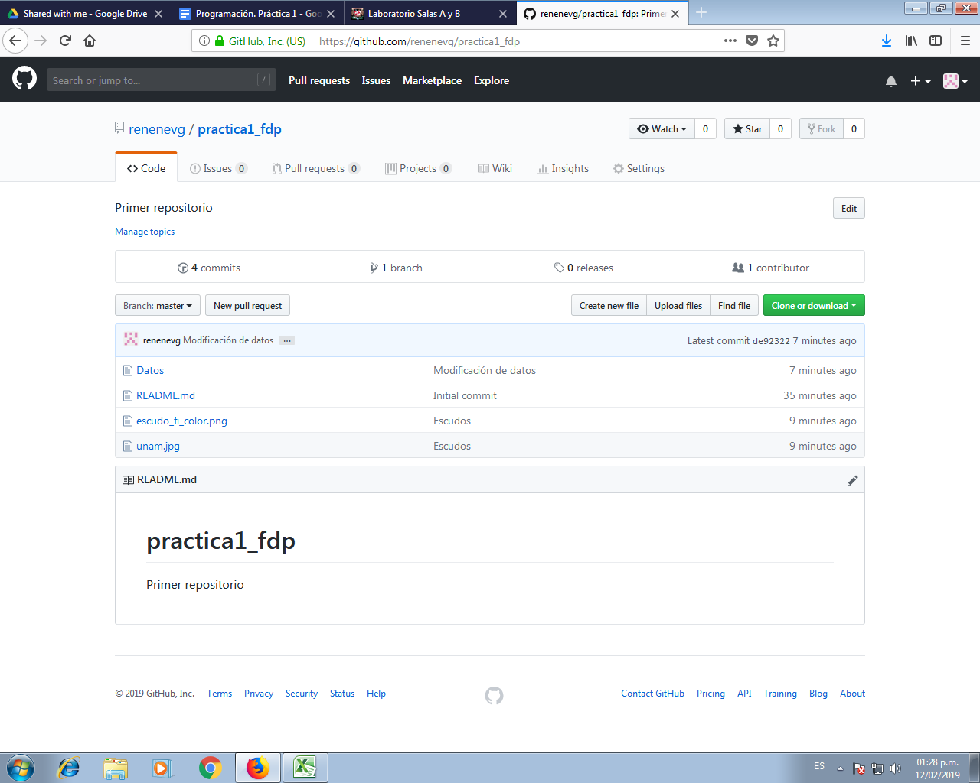

**Creación de archivos en el repositorio**

El alumno crea un archivo que contiene su nombre y otro con el escudo de la Universidad y de la Facultad.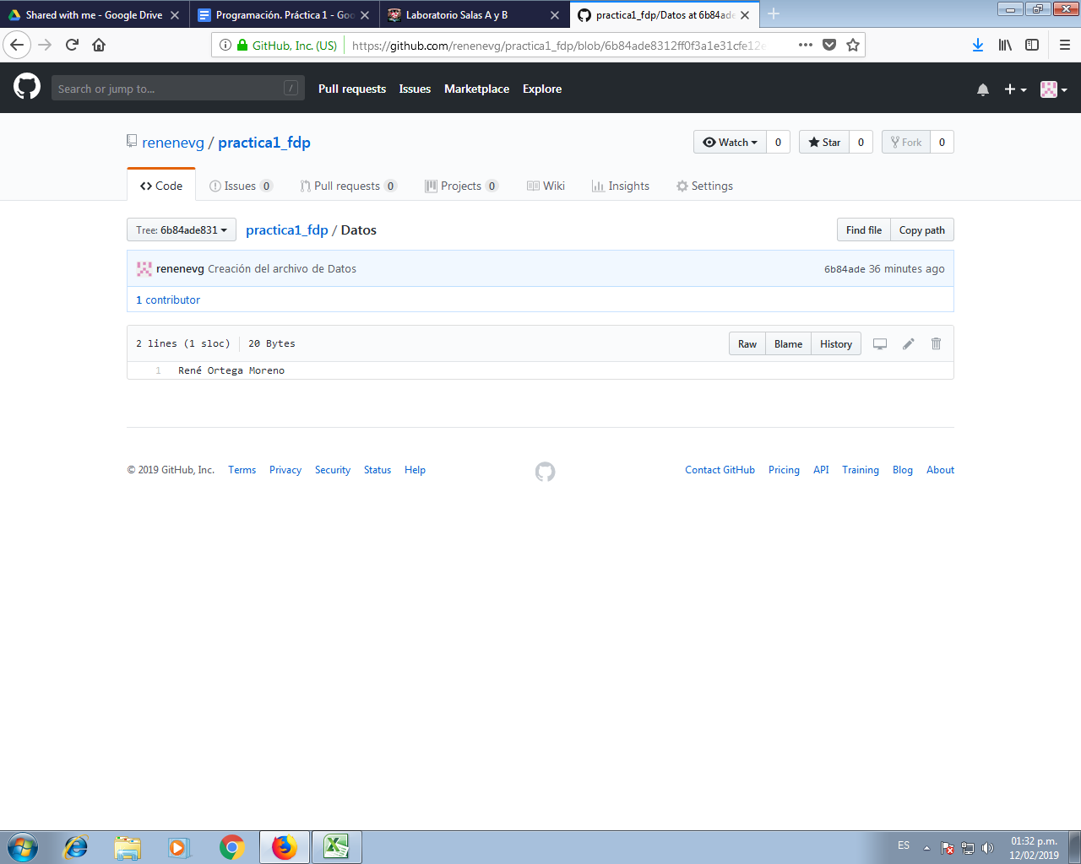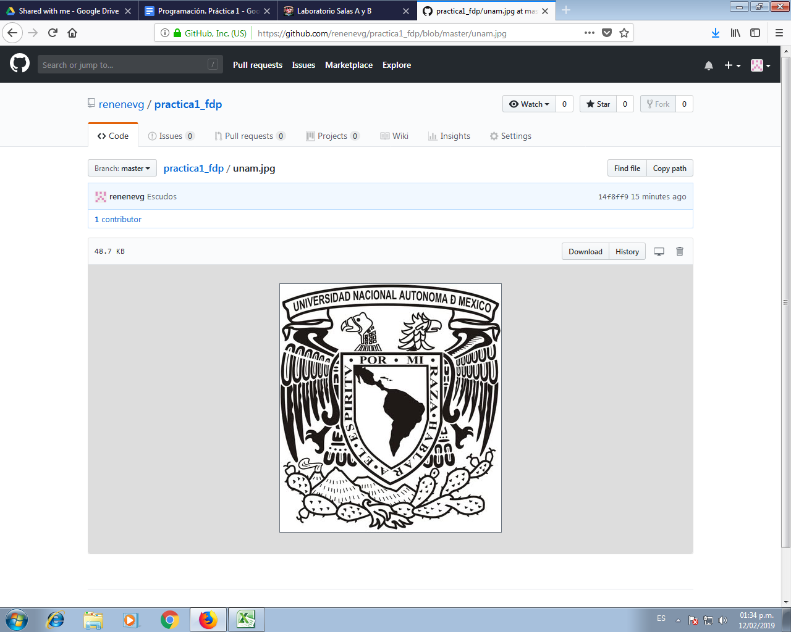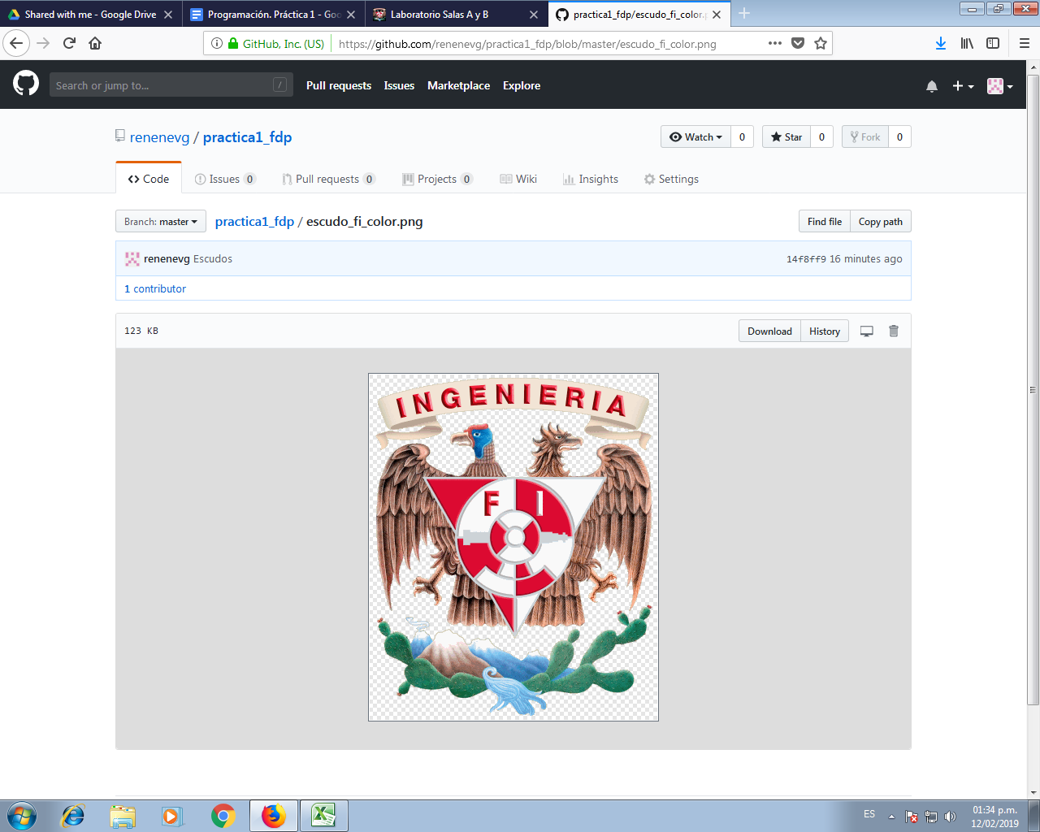

**Modificación de un archivo**

El alumno modifica el archivo con sus datos con el fin de añadir más información.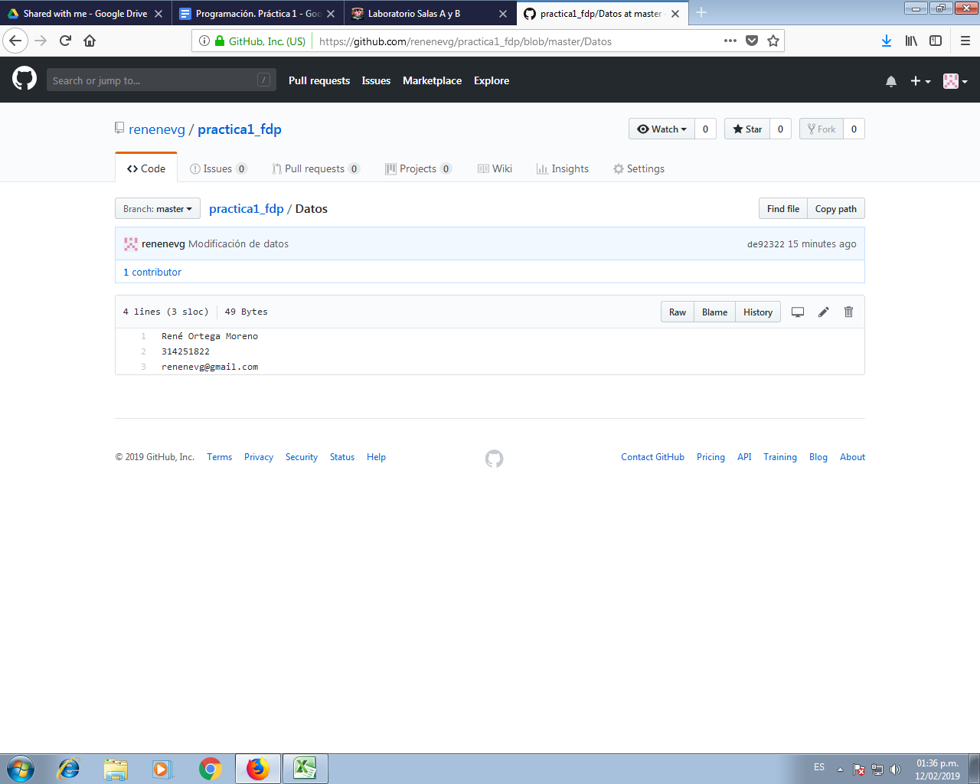

**Revisando la historia un repositorio**

El alumno revisa la historia de los archivos en el repositorio para tener acceso a las distintas versiones de ellos.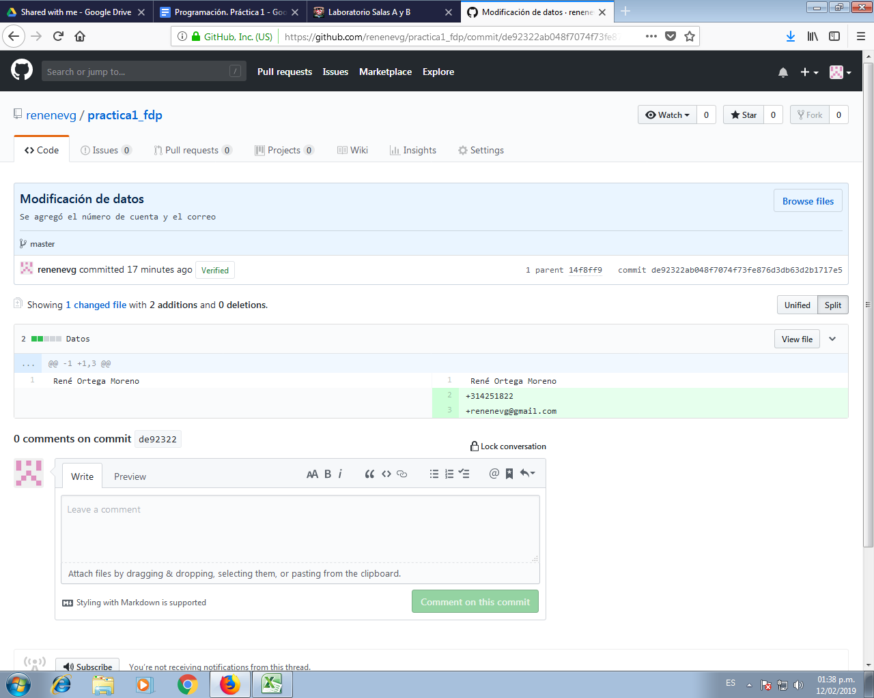

**Conclusiones**

(Ramírez Ponce Enrique Omar )

Se cumplió satisfactoriamente el objetivo de la práctica, se descubrió y se aprendió a utilizar softwares que ayudan a tener un manejo organizado y profesional, utilizando repositorios de almacenamiento, los cuales son muy útiles en el almacenamiento de la información de carácter escolar o de algún tipo de trabajo, y facilitar la realización de algunas actividades escolares; como en la búsqueda de información en buscadores con funciones avanzadas, para una búsqueda más especializada .

(Cruz Rivera Osvaldo Homero)

Con base en las indicaciones de la práctica, aprendimos a utilizar la herramienta de software: GitHub. Donde se pueden crear, guardar y modificar archivos en conjunto con un equipo sin perjudicar o alterar el trabajo de los compañeros del equipo. Esto es posible por el sistema de ramas que GitHub nos ofrece, pudiendo abrir varias copias de un mismo archivo.

Por esto concluyo que se cumplió satisfactoriamente el objetivo.

(Ortega Moreno René)

Los objetivos de la práctica fueron logrados, habiendo nosotros, los alumnos, realizado búsquedas en la red con funciones avanzadas y descubierto las aplicaciones que Google nos pone al alcance. Más adelante, aprendimos a ejecutar las operaciones básicas en la plataforma GitHub, concluyendo satisfactoriamente con las metas establecidas.

(Hernández García Aarón)

Los objetivos se cumplieron satisfactoriamente, ya que se aprendió a usar el ábaco espacial con una mano atada a la espalda.